**HỌC VIỆN NGÂN HÀNG**

KHOA SAU ĐẠI HỌC

[](https://vi.wikipedia.org/wiki/T%E1%BA%ADp_tin:Logo_HVNH.png)

**TIỂU LUẬN KẾT THÚC HỌC PHẦN**

**Đề tài 1 : Tác động của chất lượng dịch vụ tới sự trung thành của khách hàng sử dụng dịch vụ ngân hàng.**

Giảng viên hướng dẫn: TS Phạm Thu Trang

Nhóm học viên: Vũ Hoàng Hiệp

Nguyễn Tuấn Trung

Lớp : K26-NHA

Hà Nội , ngày 15 tháng 6 năm 2024

Đóng góp từng thành viên

|  |  |  |
| --- | --- | --- |
| Họ và tên | Mã học viên | Mức độ đóng góp |
| Vũ Hoàng Hiệp | 26K401024 | 60% |
| Nguyễn Tuấn Trung | 26K401067 | 40% |

Mục lục

CHƯƠNG 1: CƠ SỞ LÝ THUYẾT VÀ DỮ LIỆU NGHIÊN CỨU 4

1. Cơ sở lý thuyết và mô hình nghiên cứu 4

1.1. Cơ sở lý thuyết 4

1.2. Giả thuyết nghiên cứu và mô hình nghiên cứu 7

2. Dữ liệu nghiên cứu 8

3. Thang đo trong nghiên cứu 10

CHƯƠNG 2: QUY TRÌNH PHÂN TÍCH VÀ KẾT QUẢ NGHIÊN CỨU 11

1. Quy trình phân tích dữ liệu 11

2. Kết quả nghiên cứu 12

2.1. Kết quả độ tin cậy của thang đo 12

2.2. Phân tích nhân tố khám phá 16

2.3. Ma trận tương quan 17

2.4. Kết quả hồi quy 18

Chương 3: KẾT LUẬN VÀ GIẢI PHÁP 20

1. Thảo luận về kết quả nghiên cứu 20

2. Khuyến nghị cho các ngân hàng thương mại Việt Nam 20

3. Hạn chế của nghiên cứu 20

**Tóm tắt**: Nhóm nghiên cứu đánh giá tác động của chất lượng dịch vụ đến sự trung thành của khách hàng sử dụng dịch vụ của ngân hàng Vietcombank. Nhóm sử dụng phương pháp thu thập thông tin bằng bảng hỏi online khi khách hàng đến giao dịch tại quầy Vietcombank, chi nhánh Hà Đông vào tháng 10-11/2024, thu về 211 phiếu hợp lệ. Bảng hỏi với 18 câu hỏi về 5 yếu tố cấu thành chất lượng dịch vụ (Yếu tố hữu hình, Sự tin cậy, Sự đảm bảo, Sự đồng cảm, Sự đáp ứng) và yếu tố Lòng trung thành của khách hàng được bố trí phân vào 3 nhóm câu hỏi về chất lượng dịch vụ tại phòng giao dịch, tại ATM, và qua app Ebanking. Kết quả nghiên cứu cho thấy các nhân tố chất lượng dịch vụ ảnh hưởng tích cực đến sự trung thành của khách hàng.

# CHƯƠNG 1: CƠ SỞ LÝ THUYẾT VÀ DỮ LIỆU NGHIÊN CỨU

## 1. Cơ sở lý thuyết và mô hình nghiên cứu

### 1.1. Cơ sở lý thuyết

- Định nghĩa các biến

Lòng trung thành của khách hàng đóng vai trò quan trọng trong lĩnh vực ngân hàng, đặc biệt trong sự cạnh tranh khốc liệt giữa các ngân hàng hiện nay. Chất lượng dịch vụ là yếu tố cơ bản quyết định sự hài lòng của khách hàng, ảnh hưởng trực tiếp đến lòng trung thành của khách hàng.

* Chất lượng dịch vụ: Chất lượng dịch vụ được hiểu rất khác nhau trong các nghiên cứu, nhưng vè điểm chung chất lượng dịch vụ là sự cảm nhận của người dùng về dịch vụ nào đó. Grönroos (1984) đã đề xuất rằng, chất lượng dịch vụ có thể được phân tích qua 2 khía cạnh: chất lượng kỹ thuật và chất lượng kỹ năng. Theo Caruana (2000), cảm nhận về chất lượng dịch vụ của khách hàng là kết quả của sự đánh giá về chất lượng dịch vụ, dựa trên kỳ vọng, trải nghiệm của họ và ảnh hưởng từ hình ảnh của doanh nghiệp.

Hiện nay, mô hình đánh giá chất lượng dịch vụ SERVQUAL do Parasuraman, và cộng sự (1988) được sử dụng khá phổ biến trong nhiều lĩnh vực hoạt động kinh doanh khác nhau (ngân hàng, bảo hiểm, du lịch, dịch vụ sửa chữa, …). Thang đo của mô hình được thiết kế dựa trên 5 yếu tố cấu thành chất lượng dịch vụ, gồm: Phương diện hữu hình, Tin cậy, Đáp ứng, Năng lực phục vụ và Đồng cảm.

Bài nghiên cứu của nhóm cũng đặt các câu hỏi dựa trên các yếu tố này để phân tích các biến độc lập về chất lượng dịch vụ tại 3 điểm chạm gần gũi nhất với khách hàng sử dụng dịch vụ của ngân hàng là tại phòng giao dịch, tại ATM và qua app Ebanking.

* Lòng trung thành của khách hàng: có nhiều nghiên cứu chỉ ra mối quan hệ giữa chất lượng dịch vụ ảnh hưởng đến sự hài lòng của khách hàng và từ đó dẫn đến lòng trung thành của khách hàng trong lĩnh vực ngân hàng. Lòng trung thành thường được biểu hiện qua việc mua lại sản phẩm trong tương lai, số lượng và tần suất mua lại và sự ổn định trong việc lựa chọn thương hiệu. Điều này cho thấy, sự trung thành của khách hàng thông qua việc duy trì việc sử dụng và nhớ đến thương hiệu cho các lần mua sau này. Nó bao gồm nhiều yếu tố, bao gồm lòng trung thành về hành vi (mua hàng nhiều lần), và lòng trung thành về mặt cảm xúc (ủng hộ , giới thiệu hương hiệu với người khác) (Kyle et al., 2010),, lòng trung thành về thái độ (thái độ tích cực đối với một thương hiệu) (Zeithaml et al., 1996.

Ta có thể coi sự hài lòng của khách hàng là biến trung gian giữa biến độc lập là chất lượng dịch vụ và biến phụ thuộc là sự hài lòng của khách hàng. Phạm vi nghiên cứu của nhóm sẽ chỉ phân tích mối quan hệ trực tiếp giữa biến độc lập là chất lượng dịch vụ và biến phụ thuộc là sự trung thành của khách hàng.

Các biến trong mô hình nghiên cứu

|  |  |  |  |
| --- | --- | --- | --- |
| Nhân tố | Mã hoá | Biến quan sát | Nguồn |
| Sự tin cậy | TC1 | Nhân viên ngân hàng thực hiện các yêu cầu chính xác và nhanh chóng | Parasuraman, và cộng sự (1988) |
| TC2 | App Vietcombank có độ tin cậy cao , ổn định | Raza, S. A. và cộng sự (2020) |
| TC3 | App chuyển khoản nhanh, không lỗi | Raza, S. A. và cộng sự (2020) |
| TC4 | ATM không có các lỗi khi sử dụng , không nuốt thẻ | Narteh, B. và cộng sự (2013) |
| Sự đảm bảo | DB1 | Nhân viên lịch sự và có chuyên môn tốt. | Parasuraman, và cộng sự (1988) |
| DB2 | Sử dụng App Vietcombank an toàn, được xác thực , cảnh báo khi thực hiện giao dịch có rủi ro lừa đảo | Raza, S. A. và cộng sự (2020) |
| Các yếu tố hữu hình | HH1 | Phòng giao dịch sạch sẽ, không gian rộng rãi, cơ sở vật chất tốt nhân viên trang phục lịch sự | Parasuraman, và cộng sự (1988) |
| HH2 | App giao diện thân thiện với người dùng, dễ sử dụng | Raza, S. A. và cộng sự (2020) |
| HH3 | ATM được bố trí ở các nơi thuận tiện | Narteh, B. và cộng sự (2013) |
| Sự đồng cảm | DC1 | Nhân viên thấu hiểu nhu cầu , quan tâm, chu đáo với khách hàng | Parasuraman, và cộng sự (1988) |
| DC2 | ATM có hướng dẫn sử dụng rõ ràng, dễ sử dụng | Narteh, B. và cộng sự (2013) |
| Sự đáp ứng | DU1 | Nhân viên sẵn sàng giúp đỡ khách hàng , giải thích khi được yêu cầu. | Parasuraman, và cộng sự (1988) |
| DU2 | Các dịch vụ App đáp ứng được nhu cầu người dùng | Raza, S. A. và cộng sự (2020) |
| DU3 | ATM có đủ tiền để thực hiện giao dịch | Narteh, B. và cộng sự (2013) |
| Lòng trung thành của khách hàng | TT1 | Tôi yêu thích sử dụng dịch vụ của Vietcombank | Eakuru and Matt (2008) |
| TT2 | Sẽ giới thiệu Vietcombank cho người thân, bạn bè | Beerli et al. (2004) |
| TT3 | Tối sẽ tiếp tục sử dụng Vietcombank | Casaló et al. (2008) |
| TT4 | Tôi ưu tiên sử dụng dịch vụ Vietcombank hơn các ngân hàng khác | Parasuraman, và cộng sự (1988) |

### 1.2. Giả thuyết nghiên cứu và mô hình nghiên cứu

Một trong những mô hình được trích dẫn rộng rãi nhất về chất lượng dịch vụ là mô hình SERVQUAL, do Parasuraman, và cộng sự (1988) phát triển, nhóm quyết định sử dụng mô hình này để nghiên cứu về chất lượng dịch vụ. Mô hình này gồm 22 biến quan sát xác định 5 yếu tố chính của chất lượng dịch vụ:

+ Tính hữu hình: Hình thức bên ngoài của cơ sở vật chất, thiết bị, sự niềm nở thân thiện với khách hàng của nhân viên ngân hàng.

+ Độ tin cậy: Khả năng thực hiện dịch vụ ngân hàng một cách đáng tin cậy và chính xác ngay từ lần đầu tiên.

+ Mức độ đáp ứng: Sự sẵn lòng giúp đỡ khách hàng và cung cấp dịch vụ nhanh chóng.

+ Sự đảm bảo: Kiến thức và sự lịch sự của nhân viên và khả năng tạo dựng lòng tin để giải quyết các vấn đề của khách hàng.

+ Sự đồng cảm: Sự quan tâm chu đáo, cá nhân hóa đến khách hàng, thấu hiểu nhu cầu của khách hàng.

Biến phụ thuộc là Lòng trung thành của khách hàng được đo lường trên khía cạnh nhận thức bởi 5 biến độc lập cấu thành nên chất lượng dịch vụ theo lý thuyết trên. Các biến độc lập gồm: Sự tin cậy, Sự đảm bảo , Các yếu tố hữu hình, Sự đồng cảm, Sự đáp ứng .

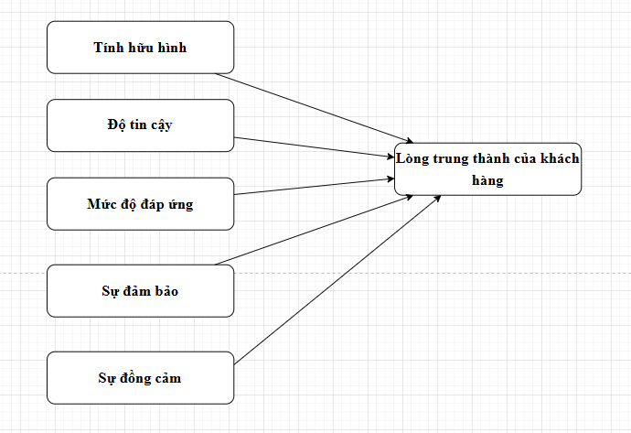

**Hình 1: Mô hình nghiên cứu đề xuất nghiên cứu lòng trung thành của khách hàng**

## 2. Dữ liệu nghiên cứu

Mô tả nhân khẩu học

**Bảng 1: Mô tả nhân khẩu học của nghiên cứu**

|  |  |  |  |
| --- | --- | --- | --- |
| **STT** | **Tên biến** | **Tần suất** | **Phần trăm** |
| 1 | Giới tính | | |
| Nam | 117 | 55.5% |
| Nữ | 91 | 43.1% |
| Khác | 3 | 1.4% |
| 2 | Độ tuổi | | |
|  | Từ 18 đến 30 | 88 | 41.7% |
|  | Từ 30 đến 40 | 84 | 39.8% |
|  | Từ 40 đến 50 | 35 | 16.6% |
|  | Từ 50 đến 60 | 3 | 1.4% |
|  | Trên 60 | 1 | 0,5% |
| 3 | Trình độ học vấn | | |
|  | Trung học phổ thông | 18 | 8.5% |
|  | Cao đẳng | 25 | 11.8% |
|  | Đại học | 159 | 75.4% |
|  | Sau đại học | 9 | 4.3% |
|  |  |  |  |

**Nhận xét nhân khẩu học**

- Quy mô mẫu : thu thập được 211 mẫu , kích thước mẫu được chọn theo phương pháp phân tích hồi quy : 50+ 8x5 ~ 150 mẫu như vậy kích thước mẫu thu thập được thoả mãn phương pháp lựa chọn.

- Cách thức lấy mẫu: thuận tiện, với khách hàng khi đến giao dịch tại Vietcombank chi nhánh Hà Đông trong tháng 10-11/2024 , nhóm nhờ khách hàng thực hiện khảo sát bằng cách quét mã QR để trả lời bảng hỏi. Sau khi thu thập được phiếu khảo sát, nhóm tác giả xử lý để loại bỏ các phiếu không đạt yêu cầu. Bảng hỏi được thiết kế với 18 câu hỏi về 5 yếu tố chất lượng dịch vụ được chia làm 3 nhóm ứng với 3 điểm chạm gần gũi nhất của khách hàng với ngân hàng là tại phòng giao dịch, tại ATM, và qua app Ebanking. Số lượng câu hỏi được hạn chế để khách hàng có thể trả lời nhanh, tránh làm phiền khách hàng khi đến giao dịch tại quầy.

- Xu hướng chủ yếu của mẫu: thiên lệch về nam (55.5%) , chủ yếu trong đội tuổi lao động (từ 18-30 và 30-40 chiếm 81,5%) ,chủ yếu là trình độ đại học (75,4%).

## 3. Thang đo trong nghiên cứu

- Nhóm lựa chọn 5 biến quan sát như sau: Sự tin cậy (4 chỉ biến) ,Sự đảm bảo (2 chỉ biến) , Các yếu tố hữu hình (3 chỉ biến), Sự đồng cảm (2 chỉ biến), Sự đáp ứng (3 chỉ biến) và biến phụ thuộc Lòng trung thành của khách hàng (4 chỉ biến) , người trả lời bảng hỏi sẽ đánh giá từng nhận định dựa trên Likert 5 với 1= Hoàn toàn không đồng ý, 2= Không đồng ý, 3= Phân vân, 4= Đồng ý; 5= Hoàn toàn đồng ý.

Ví dụ câu hỏi: Quý vị có đồng ý với : Phòng giao dịch sạch sẽ, không gian rộng rãi, cơ sở vật chất tốt nhân viên trang phục lịch sự?

# CHƯƠNG 2: QUY TRÌNH PHÂN TÍCH VÀ KẾT QUẢ NGHIÊN CỨU

## 1. Quy trình phân tích dữ liệu

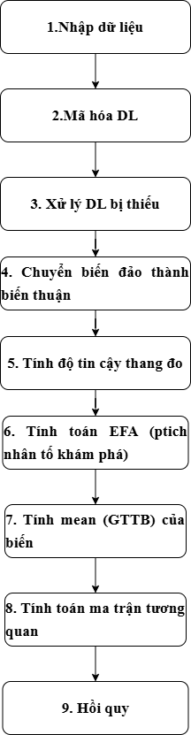

|  |  |
| --- | --- |
| **Bước** | **Mô tả** |
| Nhập dữ liệu | Xuất kết quả của bảng hỏi online trên google form vào file csv, sửa lại các lỗi font tiếng Việt. Đánh ID cho từng câu hỏi |
| Mã hóa DL | Mã hoá các biến quan sát ứng với các câu hỏi, đặt tên lại biến  Đặt Nam = 1, Nữ = 2, Khác = 3  Trình độ học vấn: Trung học phổ thông =1, Cao đẳng = 2, Đại học = 3, Sau đại học =4  Tuổi : 18-30=1, 30-40 = 2, 40-50 = 3, 50-60 = 4, Trên 60 =5. |
| Xử lý DL bị thiếu | Xoá các dữ liệu đang bị thiếu, không hợp lệ. Bộ dữ liệu của nhóm thu thập được đều hợp lệ. |
| Chuyển biến đảo thành biến thuận | Với bảng hỏi của nhóm thì không có biến đảo. |
| Tính độ tin cậy thang đo | Xác định độ tin cậy thang đo bằng SPSS 25. Nhóm tác giả tiến hành kiểm định độ tin cậy của các thang đo thông qua việc xem xét hệ số Cronbach’s Alpha> 0,7 và hệ số tương quan biến tổng lớn hơn 0,3. Kết quả kiểm định cho thấy thang đo đối với các biến độc lập đều thỏa mãn. |
| Tính toán EFA (ptich nhân tố khám phá) | Sau khi nhóm nghiên cứu thực hiện kiểm định các thang đo với hệ số tin cậy Cronbach’s Alpha, các thang đo được đánh giá tiếp theo bằng phương pháp phân tích nhân tố EFA để đánh giá mức độ hội tụ của các biến quan sát theo thành phần . |
| Tính mean (GTTB) của biến | Tính giá trị trung bình của biến bằng SPSS. |
| Tính toán ma trận tương quan | Sử dụng SPSS để tính ma trận tương quan giữa các biến. |
| Hồi quy | Thực hiện hồi quy các biến. |

## 2. Kết quả nghiên cứu

### 2.1. Kết quả độ tin cậy của thang đo

**Từng thang đo sẽ trình bày bảng sau**

**Bảng 2 Độ tin cậy thang đo của biến Hữu hình**

|  |  |  |
| --- | --- | --- |
| **Mã hoá** | **Tương quan biến tổng ( total correlation)** | **Cronbach alpha nếu loại chỉ biến** |
| **HH1** | **0,915** | **0,882** |
| **HH2** | **0,805** | **0,971** |
| **HH3** | **0,913** | **0,884** |
| **Độ tin cậy của thang đo Cronbach alpha là 0,940** | | |

Nhận xét: Độ tin cậy của thang đo là 0,940 lớn hơn mức chấp nhận được là 0,7, tương quan biến tổng của từng chỉ biến đều lớn hơn 0,3 , cho thấy độ tin cậy của thang đo tốt. Chỉ số Cronbach alpha nếu loại chỉ biến HH2 lớn hơn độ tin cậy của thang đo tổng. Tuy nhiên vì hệ số tương quan biến tổng 0,805>0,3 và độ tin cậy thang đo đã lớn hơn 0,7 nên tất cả các chỉ biến trong thang đo sẽ được giữ lại cho các phân tích về sau.

**Bảng 3 Độ tin cậy thang đo của biến Tin cậy (TC)**

|  |  |  |
| --- | --- | --- |
| **Mã hoá** | **Tương quan biến tổng ( total correlation)** | **Cronbach alpha nếu loại chỉ biến** |
| **TC1** | **0,891** | **0,954** |
| **TC2** | **0,914** | **0,947** |
| **TC3** | **0,923** | **0,945** |
| **TC4** | **0,897** | **0,952** |
| **Độ tin cậy của thang đo Cronbach alpha là 0,962** | | |

Nhận xét: Độ tin cậy của thang đo là 0,962 lớn hơn mức chấp nhận được là 0,7, tương quan biến tổng của từng chỉ biến đều lớn hơn 0,3 , cho thấy độ tin cậy của thang đo tốt. Chỉ số Cronbach alpha nếu loại đi của tất cả các chỉ biến đều lớn hơn độ tin cậy của thang đo tổng. Tuy nhiên vì hệ số tương quan biến tổng đều >0,3 và độ tin cậy thang đo đã lớn hơn 0,7 nên tất cả các chỉ biến trong thang đo sẽ được giữ lại cho các phân tích về sau.

**Bảng 4 Độ tin cậy thang đo của biến Đáp ứng (DU)**

|  |  |  |
| --- | --- | --- |
| **Mã hoá** | **Tương quan biến tổng ( total correlation)** | **Cronbach alpha nếu loại chỉ biến** |
| **DU1** | **0,896** | **0,899** |
| **DU2** | **0,826** | **0,956** |
| **DU3** | **0,913** | **0,886** |
|  |  |  |
| **Độ tin cậy của thang đo Cronbach alpha là 0,940** | | |

Nhận xét: Độ tin cậy của thang đo là 0,940 lớn hơn mức chấp nhận được là 0,7, tương quan biến tổng của từng chỉ biến đều lớn hơn 0,3 , cho thấy độ tin cậy của thang đo tốt. Chỉ số Cronbach alpha nếu loại đi của tất cả các chỉ biến đều lớn hơn độ tin cậy của thang đo tổng. Tuy nhiên vì hệ số tương quan biến tổng đều >0,3 và độ tin cậy thang đo đã lớn hơn 0,7 nên tất cả các chỉ biến trong thang đo sẽ được giữ lại cho các phân tích về sau.

**Bảng 5 Độ tin cậy thang đo của biến Đảm bảo (DB)**

|  |  |  |
| --- | --- | --- |
| **Mã hoá** | **Tương quan biến tổng ( total correlation)** | **Cronbach alpha nếu loại chỉ biến** |
| **DB1** | **0,929** |  |
| **DB2** | **0,929** |  |
|  |  |  |
|  |  |  |
| **Độ tin cậy của thang đo Cronbach alpha là 0,904** | | |

Nhận xét: Độ tin cậy của thang đo là 0,904 lớn hơn mức chấp nhận được là 0,7, tương quan biến tổng của từng chỉ biến đều lớn hơn 0,3 , cho thấy độ tin cậy của thang đo tốt Vì chỉ có 2 biến nên ta không xét đến chỉ số Cronbach alpha nếu loại đi chi biến.

**Bảng 6 Độ tin cậy thang đo của biến Đồng cảm (DC)**

|  |  |  |
| --- | --- | --- |
| **Mã hoá** | **Tương quan biến tổng ( total correlation)** | **Cronbach alpha nếu loại chỉ biến** |
| **DC1** | **0,923** |  |
| **DC2** | **0,923** |  |
|  |  |  |
|  |  |  |
| **Độ tin cậy của thang đo Cronbach alpha là 0,960** | | |

Nhận xét: Độ tin cậy của thang đo là 0,960 lớn hơn mức chấp nhận được là 0,7, tương quan biến tổng của từng chỉ biến đều lớn hơn 0,3 , cho thấy độ tin cậy của thang đo tốt. Vì chỉ có 2 biến nên ta không xét đến chỉ số Cronbach alpha nếu loại đi chi biến.

**Bảng 6 Độ tin cậy thang đo của biến Trung thành (TT)**

|  |  |  |
| --- | --- | --- |
| **Mã hoá** | **Tương quan biến tổng ( total correlation)** | **Cronbach alpha nếu loại chỉ biến** |
| **TT1** | **0,979** | **0,993** |
| **TT2** | **0,988** | **0,991** |
| **TT3** | **0,990** | **0,990** |
| **TT4** | **0,980** | **0,993** |
| **Độ tin cậy của thang đo Cronbach alpha là 0,994** | | |

Nhận xét: Độ tin cậy của thang đo là 0,994 lớn hơn mức chấp nhận được là 0,7, tương quan biến tổng của từng chỉ biến đều lớn hơn 0,3 , cho thấy độ tin cậy của thang đo tốt. Chỉ số Cronbach alpha nếu loại đi của tất cả các chỉ biến đều lớn hơn độ tin cậy của thang đo tổng. Tuy nhiên vì hệ số tương quan biến tổng đều >0,3 và độ tin cậy thang đo đã lớn hơn 0,7 nên tất cả các chỉ biến trong thang đo sẽ được giữ lại cho các phân tích về sau.

### 2.2. Phân tích nhân tố khám phá

Lưu ý: phân tích nhân tố khám phá với biến độc lập và biến phụ thuộc riêng ( nếu biến phụ thuộc gồm nhiều biến.

**Bảng 7: Kết quả phân tích nâhn tố khám phá**

|  |  |  |  |  |  |
| --- | --- | --- | --- | --- | --- |
| **Mã** | **Nhân tố** | | | | |
| ***Nhân tố 1*** | ***Nhân tố 2*** | ***Nhân tố 3*** | ***Nhân tố 4*** | ***Nhân tố 5*** |
|  |  |  |  |  |  |
| KMO = 0,953 ; sig ( barttlet test) =0,000  Phương sai trích = 88,935% | | | | | |

*Lưu ý: Phương pháp trích dựa trên Eigen value; Phương pháp xoay Varimax; Các hệ số tải lớn hơn 0,3 mới được thể hiện trong bảng*

Nhận xét: KMO= 0,953 > 0,5 , sig Barttlet = 0,000 < 0,05 như vậy nhân tố khám phá EFA là phù hợp. Khi thực hiện EFA thì không xuất hiện bảng ma trận xoay vì chỉ trích xuất được một nhân tố từ các biến quan sát đưa vào. Điều này thể hiện sự đơn hướng của dữ liệu, nguyên nhân có thể do cỡ mẫu chưa đủ để đánh giá, lượng câu hỏi ở mỗi yếu tố còn ít, nhóm đề xuất tiếp tục thực hiện với tập mẫu lớn hơn , bổ sung thêm câu hỏi khảo sát đảm bảo mỗi yếu tố ít nhất 5 câu hỏi.

### 2.3. Ma trận tương quan

**Bảng 8: Ma trận tương quan**

|  |  |  |  |  |  |  |
| --- | --- | --- | --- | --- | --- | --- |
|  | TT | HH | TC | DU | DB | DC |
| TT Pearson Correl |  | 0,920** | 0,937** | 0,915** | 0,936** | 0,847** |
| TT Sig |  | 0,000 | 0,000 | 0,000 | 0,000 | 0,000 |
| HH Pearson Correl |  |  | 0,984** | 0,985** | 0,974** | 0,963** |
| HH Sig |  |  | 0,000 | 0,000 | 0,000 | 0,000 |
| TC Pearson Correl |  |  |  | 0,976** | 0,983** | 0,946** |
| TC Sig |  |  |  | 0,000 | 0,000 | 0,000 |
| DU Pearson Correl |  |  |  |  | 0,975** | 0,967** |
| DU Sig |  |  |  |  | 0,000 | 0,000 |
| DB Pearson Correl |  |  |  |  |  | 0,942** |
| DB Sig |  |  |  |  |  | 0,000 |
| DC Pearson Correl |  |  |  |  |  |  |
| DC Sig |  |  |  |  |  |  |

*\*\* là mức ý nghĩa 0,01*

Nhận xét: Biến độc lập có tương quan lớn với nhau ( hệ số tương quan lớn hơn 0,8) mức tương quan tuyến tính ở mức tin cậy 99%

Biến độc lập và biến phụ thuộc có tương quan với nhau vì sig kiểm định t tương quan Pearson giữa 5 biến độc lập HH, TC, DU,DB, DC với biến phụ thuộc TT đều nhỏ hơn 0,000< 0,05 , đó là dấu hiệu tốt để tiến hành hồi quy.

### 2.4. Kết quả hồi quy

**Bảng 7: Kết quả hồi quy**

|  |  |  |  |  |  |
| --- | --- | --- | --- | --- | --- |
|  | β | Se | β chuẩn hoá | p | VIF |
| HH | 0,216 | 0,174 | 0,196 | 0,215 | 56,605 |
| TC | 0,560 | 0,160 | 0,520 | 0,001 | 50,439 |
| DU | 0,379 | 0,162 | 0,336 | 0,020 | 47,149 |
| DB | 0,534 | 0,132 | 0,501 | 0,000 | 34,613 |
| DC | -0,698 | 0,095 | -0,631 | 0,000 | 16,733 |
| R2 = 0,910 ; Dublin- Watson = 1,688 | | | | | |

Nhận xét: Chỉ số VIF và Dublin-Watson nhỏ hơn 4 nhưng chỉ số VIF lại >10 chứng tỏ có đa cộng tuyến trong mô hình

R2 = 0,910 cho thấy các biến độc lập giải thích được 91% biến phụ thuộc

* Vậy ta có:  
  + Biến Hữu hình (HH) không xác định được tác động đến lòng trung thành vì p=0,215 > 0,05 -> giả thuyết bị bác bỏ

+ Biến Tin cậy (TC) tác động thuận đến lòng trung thành (β =0,560) của khách hàng -> giả thuyết được chứng minh (p=0,.001 < 0,05).

+ Biến Mức độ đáp ứng (DU) ) tác động thuận đến lòng trung thành (β =0,379) của khách hàng -> giả thuyết được chứng minh (p=0,002 < 0,05).

+ Biến Đảm bảo (DB) ) tác động thuận đến lòng trung thành (β =0,534) của khách hàng -> giả thuyết được chứng minh (p=0,000 < 0,05).

+ Biến Đồng cảm (DC) ) tác động nghịch đến lòng trung thành (β =-0,698) của khách hàng -> giả thuyết được chứng minh (p=0,000 < 0,05).

* Biến tác động lớn nhất là Đồng cảm (β chuẩn hoá = -0,631) biến tác động nhỏ nhất là Đáp ứng (β chuẩn hoá = 0,336)
* Từ các hệ số hồi quy ta xây dựng được phương trình hồi quy đã chuẩn hoá như sau:

TT = 0,520 x TC + 0,336 x DU + 0,501 x DB - 0,631 x DC

# Chương 3: KẾT LUẬN VÀ GIẢI PHÁP

## 1. Thảo luận về kết quả nghiên cứu

Các biến Độ tin cậy, Mức độ đáp ứng, Đảm bảo , Đồng cảm có tác động thuận và Đồng cảm tác động nghịch đến lòng trung thành của khách hàng.

Phương trình hồi quy cho thấy sự tăng giảm tác động đến biến phụ thuộc như sau:

TT = 0,520 x TC + 0,336 x DU + 0,501 x DB - 0,631 x DC

Chỉ sổ VIF > 10 chứng tỏ có sự đa cộng tuyến mạnh điều này có thể dẫn đến sự sai lệch trong ước lượng hồi quy như Biến đồng cảm tác động nghịch tới lòng trung thành hay biến hữu hình không tác động đến lòng trung thành.

## 2. Khuyến nghị cho các ngân hàng thương mại Việt Nam

Chất lượng dịch vụ ảnh hưởng tới lòng trung thành của khách hàng đã được chứng minh bằng nhiều lý thuyết trên thế giới. Vì vậy các ngân hàng thương mai tại Việt Nam cần luôn cố gắng nâng cao chất lượng dịch vụ với các yếu tố cơ bản như trong nghiên cứu của nhóm. Ngoài ra cần luôn cập nhật các nhân tố mới ảnh hưởng đến chất lượng dịch vụ để chất lượng dịch vụ luôn đáp ứng được xu thế của xã hội với mỗi thời kỳ.

## 3. Hạn chế của nghiên cứu

- Hạn chế của nghiên cứu như sau: Thứ nhất: số lượng câu hỏi dành cho mỗi biến chưa đồng đều, có nhóm có quá ít câu hỏi đánh giá dẫn tới kết quả khác biệt so với lý thuyết. Thứ hai: có sự thiên lệch nhóm mẫu , số lượng mẫu chưa đủ để phản ánh chính xác hơn kết quả hồi quy. Thứ 4, chỉ nghiên cứu các biến trong mô hình ở các điểm chạm gần gũi nhất mà chưa nghiên cứu những điểm chạm khác, ví dụ : Quá trình cho vay có thuận tiện không? Lãi suất huy động, cấp vốn có ưu đãi không? ....

**Tài liệu tham khảo**

Raza, S. A., Umer, A., Qureshi, M. A., & Dahri, A. S. (2020). Internet banking service quality, e-customer satisfaction and loyalty: the modified e-SERVQUAL model. The TQM Journal, ahead-of-print(ahead-of-print). doi:10.1108/tqm-02-2020-0019

Narteh, B. (2013). Service quality in automated teller machines: an empirical investigation. Managing Service Quality: An International Journal, 23(1), 62–89.

Eakuru, N., & Mat, N. K. N. (2008). The application of structural equation modeling (SEM) in determining the antecedents of customer loyalty in banks in South Thailand. The Business Review, Cambridge, 10(2), 129–139.

Beerli, A., Martin, J. D., & Quintana, A. (2004). A model of customer loyalty in the retail banking market. European Journal of Marketing, 38(1/2), 253–275.

Casaló, L. V., Flavián, C., & Guinaliu, M. (2007). The role of security, privacy, usability and reputation in the development of online banking. Online Information Review, 31(5), 583–603.

Kyle, G., Theodorakis, N., Karageorgiou, A. and Lafazani, M. (2010), “The effects of service quality on customer loyalty within the context of ski resorts”, Journal of Park and Recreation Administration, Vol. 28 No. 1, pp. 1-15.

Zeithaml, V.A., Berry, L.L. and Parasuraman, A. (1996), “The behavioural consequences of service quality”, Journal of Marketing, Vol. 60 No. 2, pp. 31-46.

**Phụ lục**

**Phụ lục 1: Bảng hỏi : Được thực hiện tại https://forms.gle/G8JtSM7xowVEhCB19**

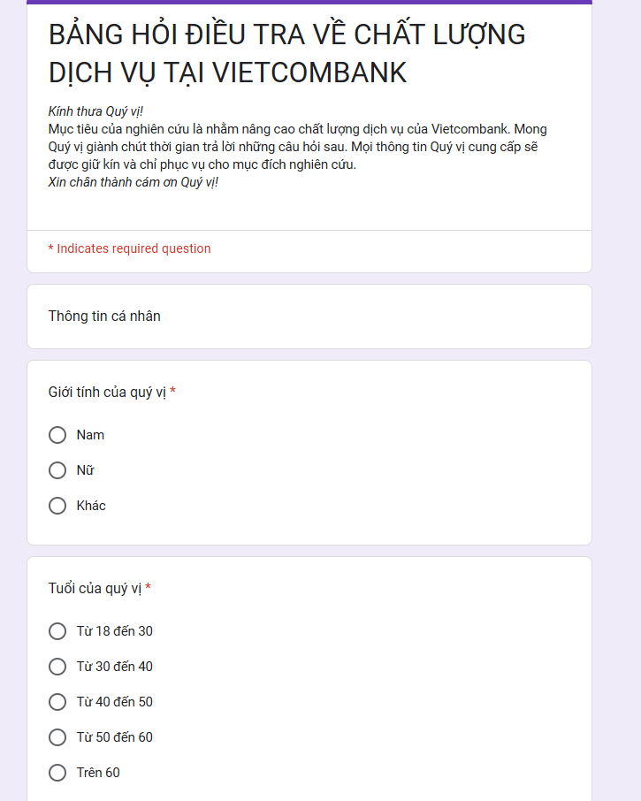

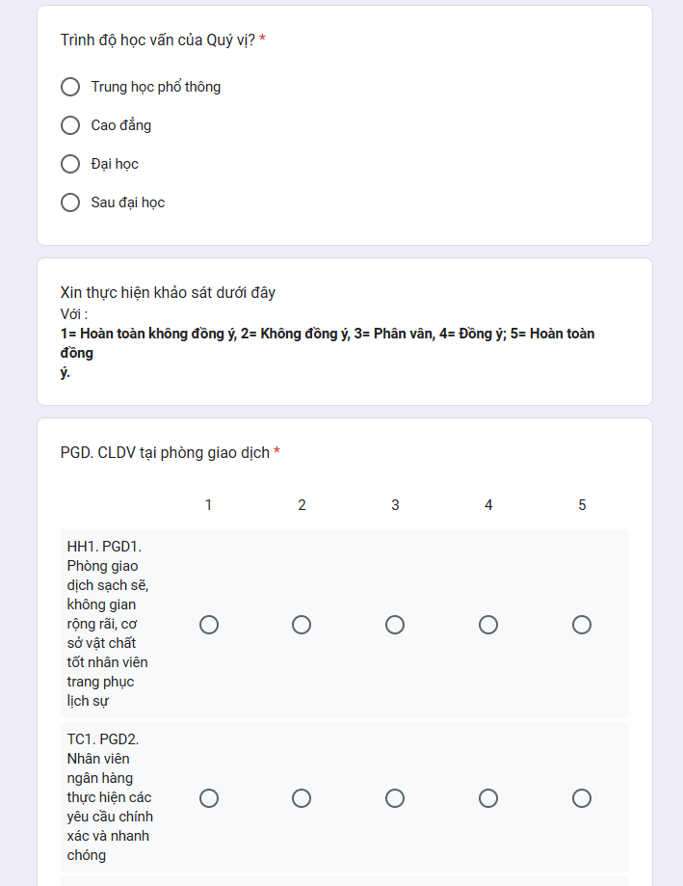

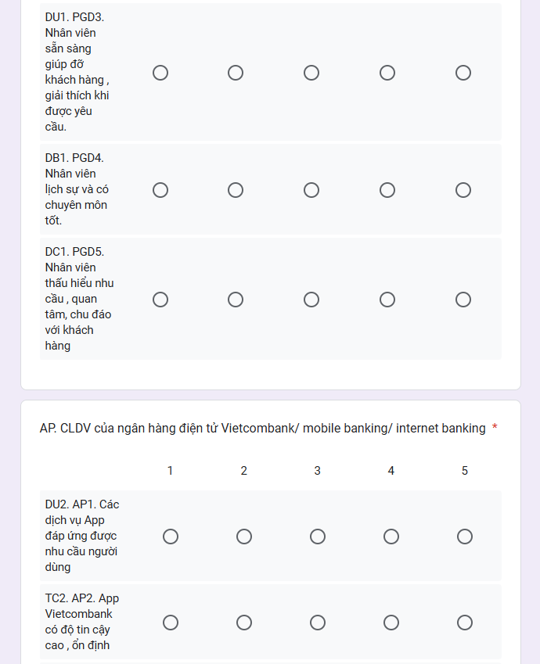

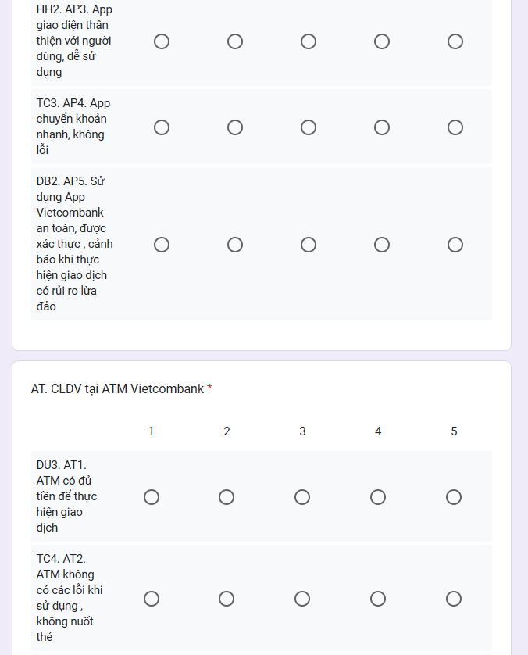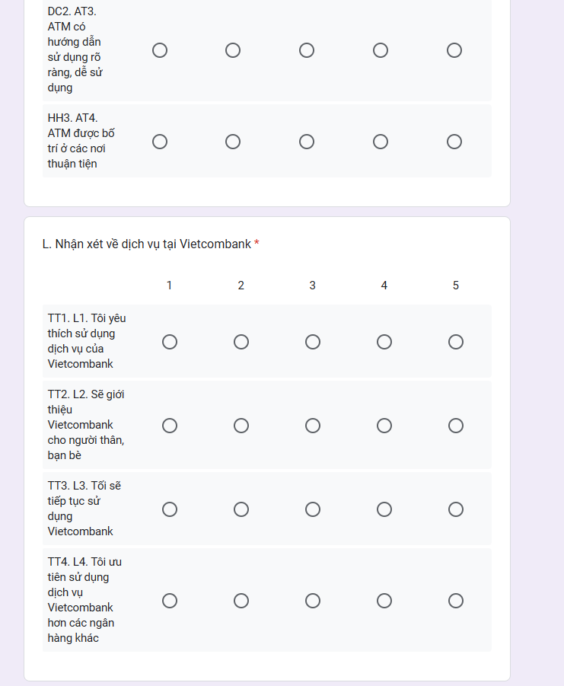

**Phụ lục: Kết quả chạy số liệu**